Verificación de instalación de Docker
1. Abrir la terminal.
2. Ejecutar el comando `docker --version`.
3. Confirmar que Docker esté instalado correctamente.
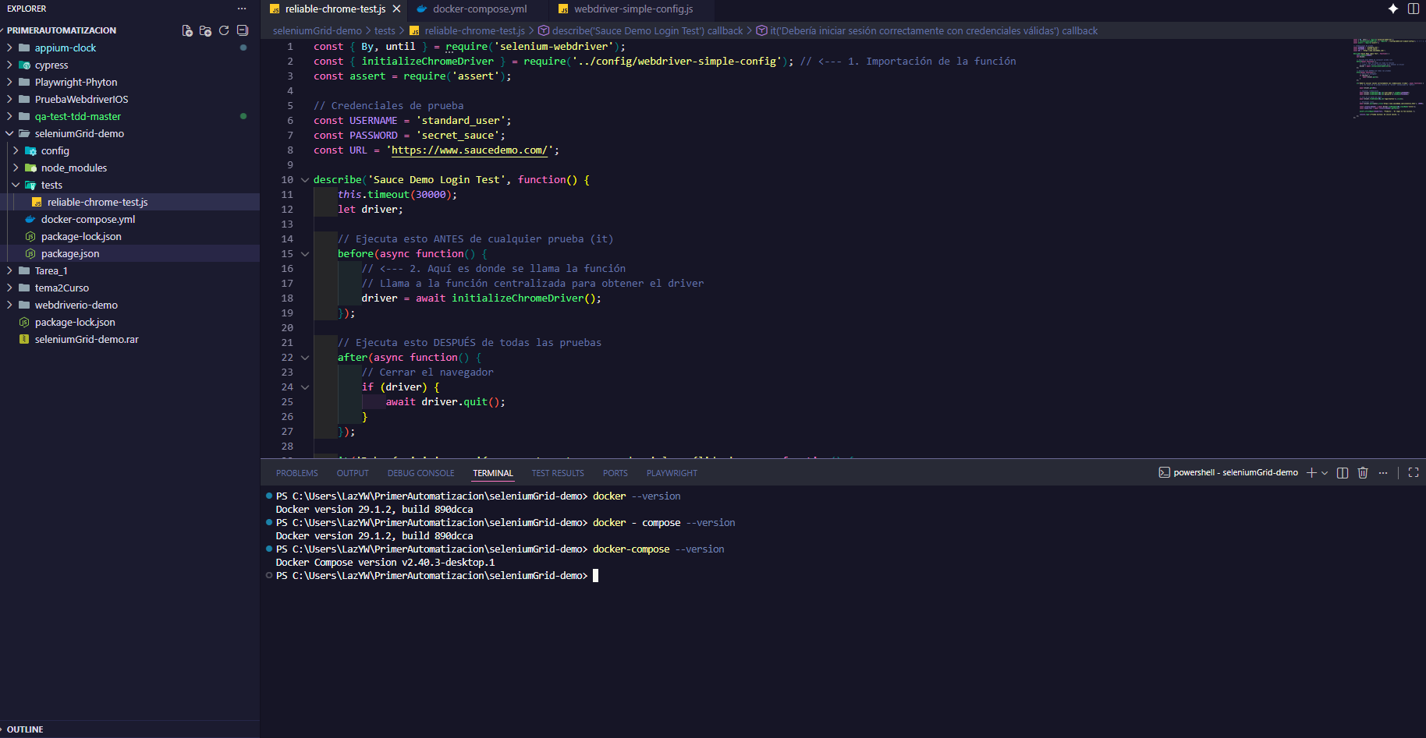

Estructura de Login para SauceDemo
1. Identificar los campos de usuario y contraseña.
2. Validar el botón de inicio de sesión.
3. Confirmar carga correcta de la página.
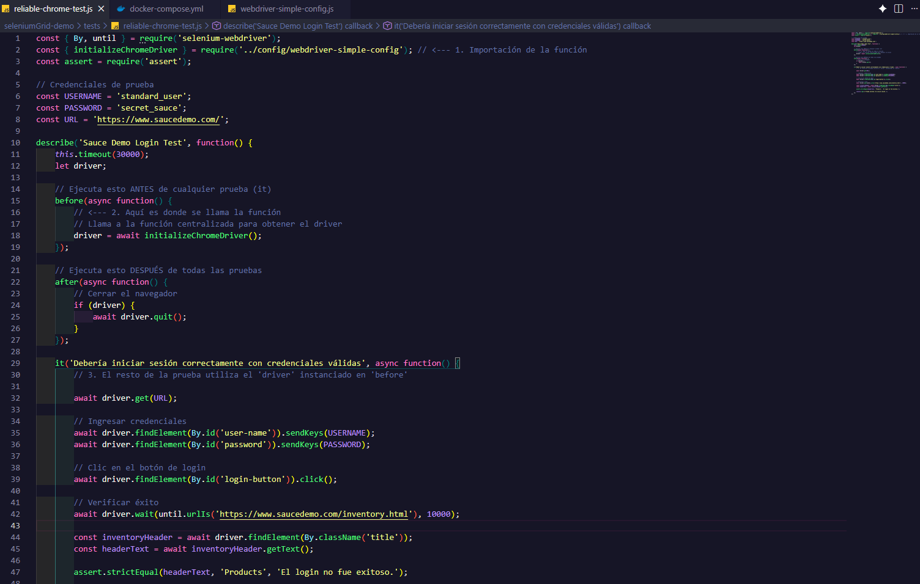

Configuración de Selenium WebDriver
1. Agregar dependencias necesarias.
2. Configurar el navegador objetivo.
3. Inicializar el WebDriver.
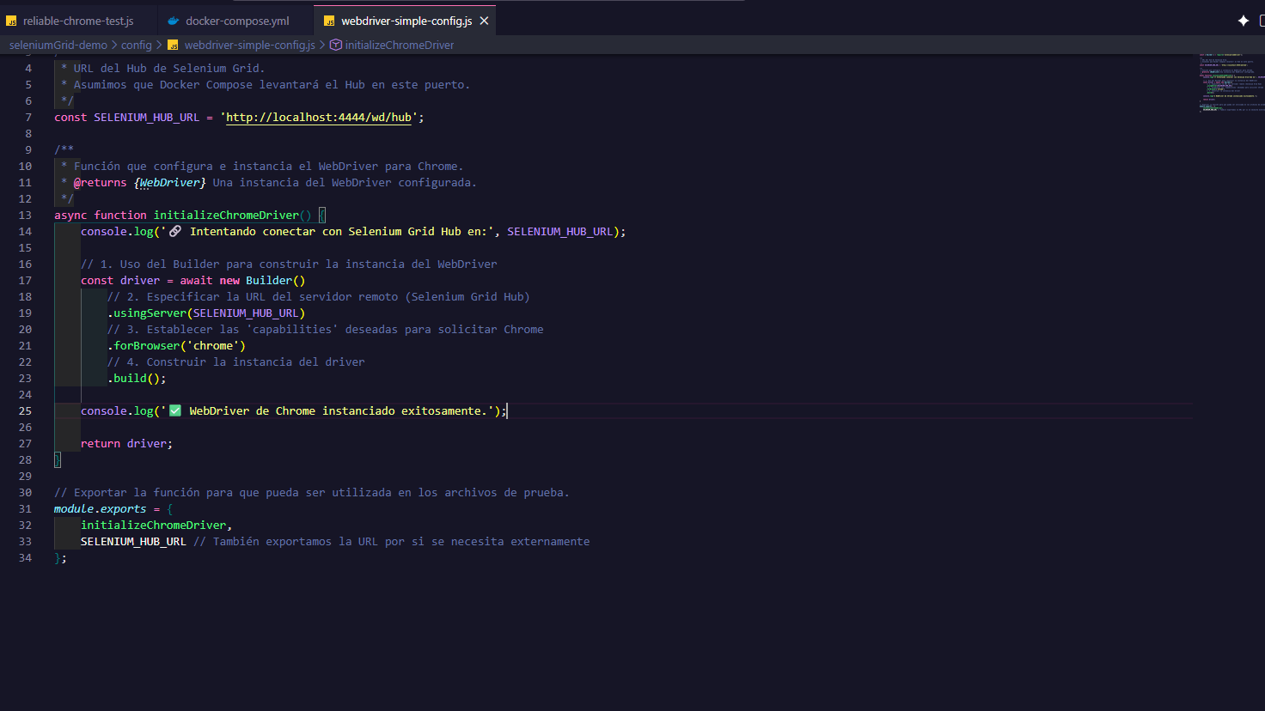

Generación de contenedor basado en Nginx:Alpine
1. Crear el archivo Dockerfile.
2. Definir la imagen base Nginx:Alpine.
3. Construir la imagen del contenedor.
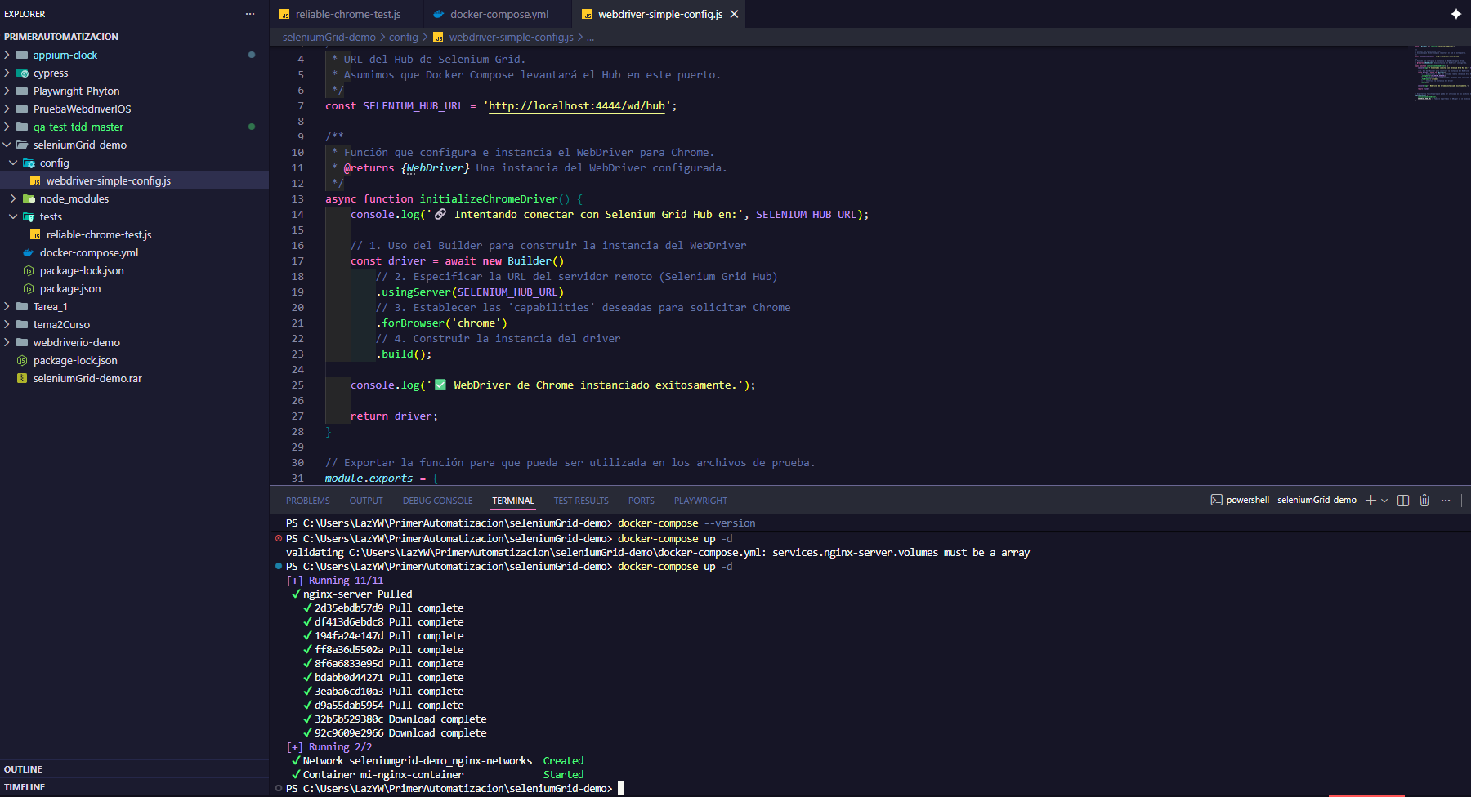

Docker en ejecución
1. Ejecutar el contenedor.
2. Validar que el servicio esté activo.
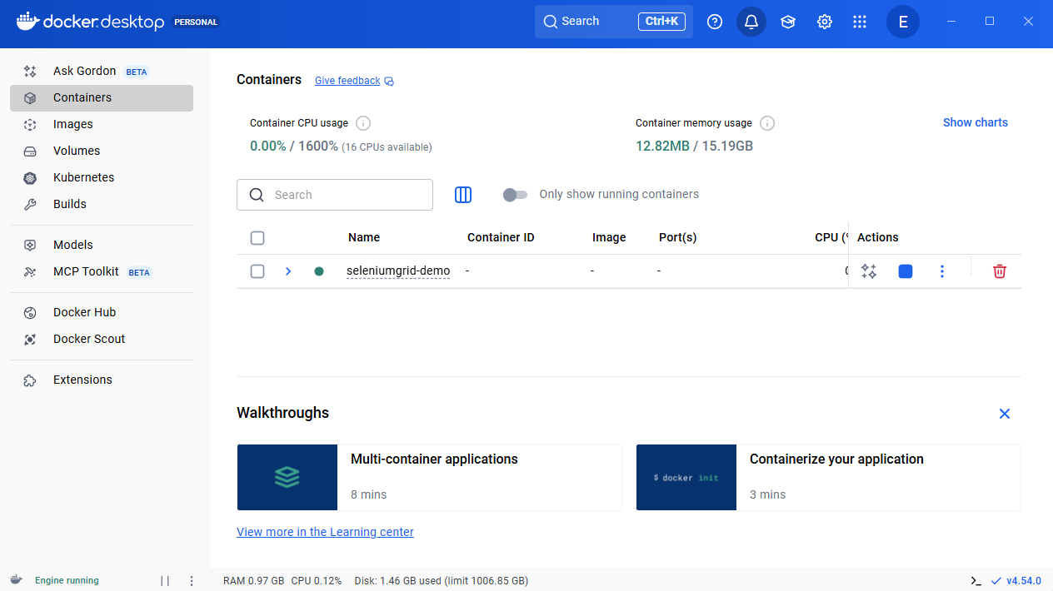

Verificar ejecución en terminal
1. Ejecutar `docker ps`.
2. Confirmar que el contenedor esté corriendo.
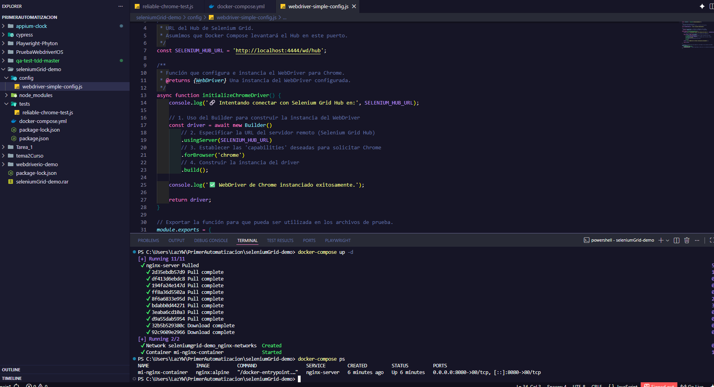

Acceso a infraestructura en Docker
1. Acceder vía navegador o IP.
2. Validar respuesta del contenedor.
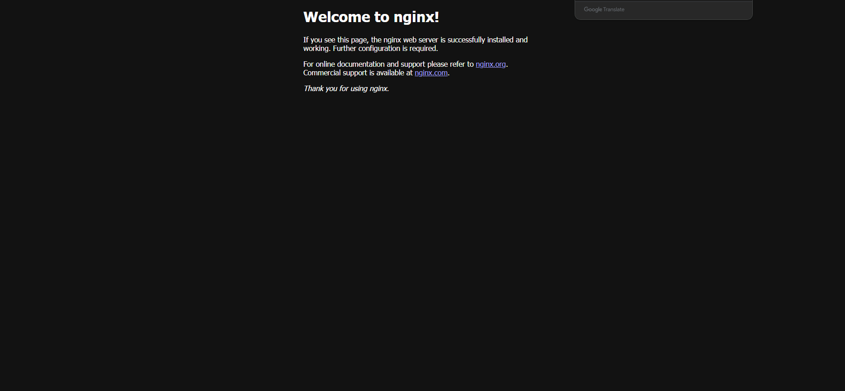

Configuración YAML para proyecto Selenium Grid
1. Definir servicios en docker-compose.yml.
2. Configurar nodos y hub.
3. Guardar configuración.
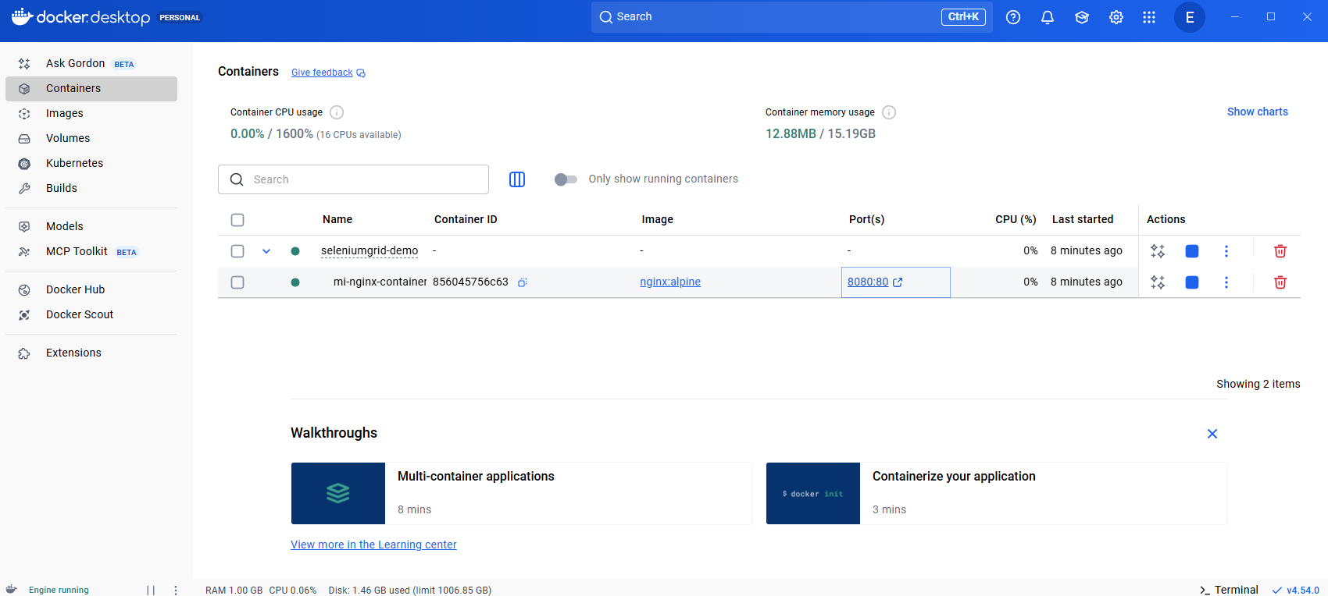

Servidor arriba para ejecución de pruebas
1. Levantar servicios con docker-compose.
2. Validar estado del servidor.
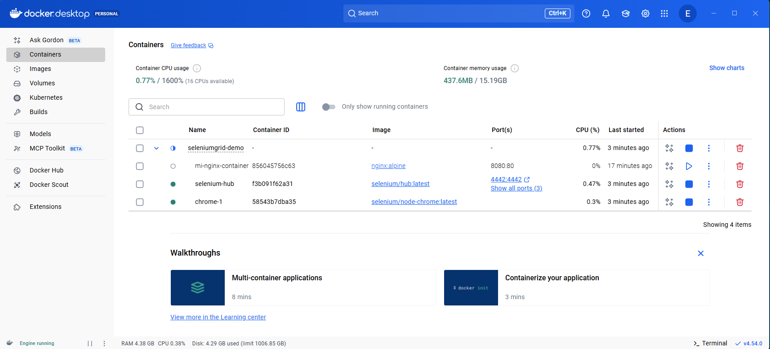
Ejecución de la prueba
1. Ejecutar el comando de pruebas.
2. Monitorear ejecución.
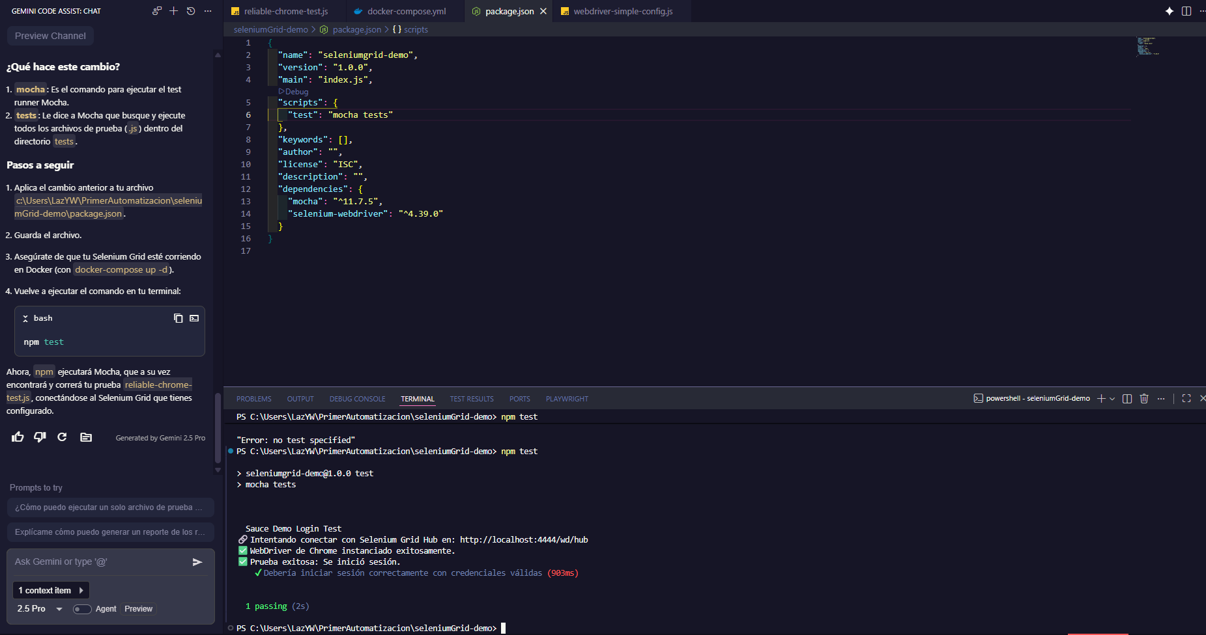
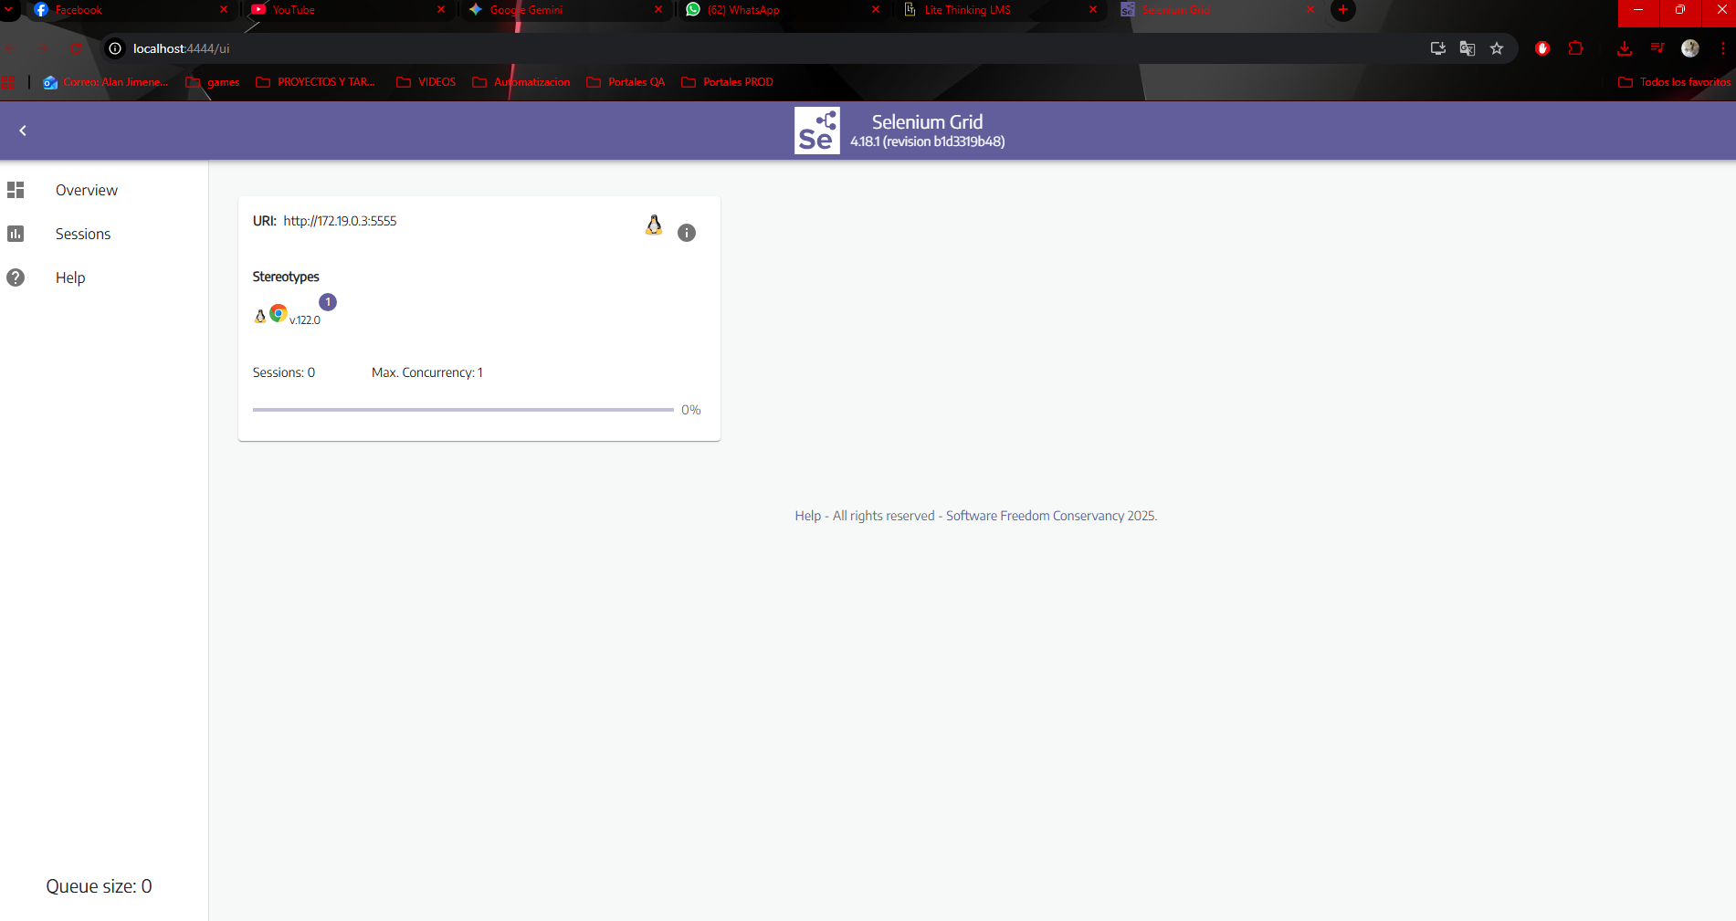

Detener la ejecución de Docker
1. Ejecutar docker stop.
2. Confirmar detención del contenedor. 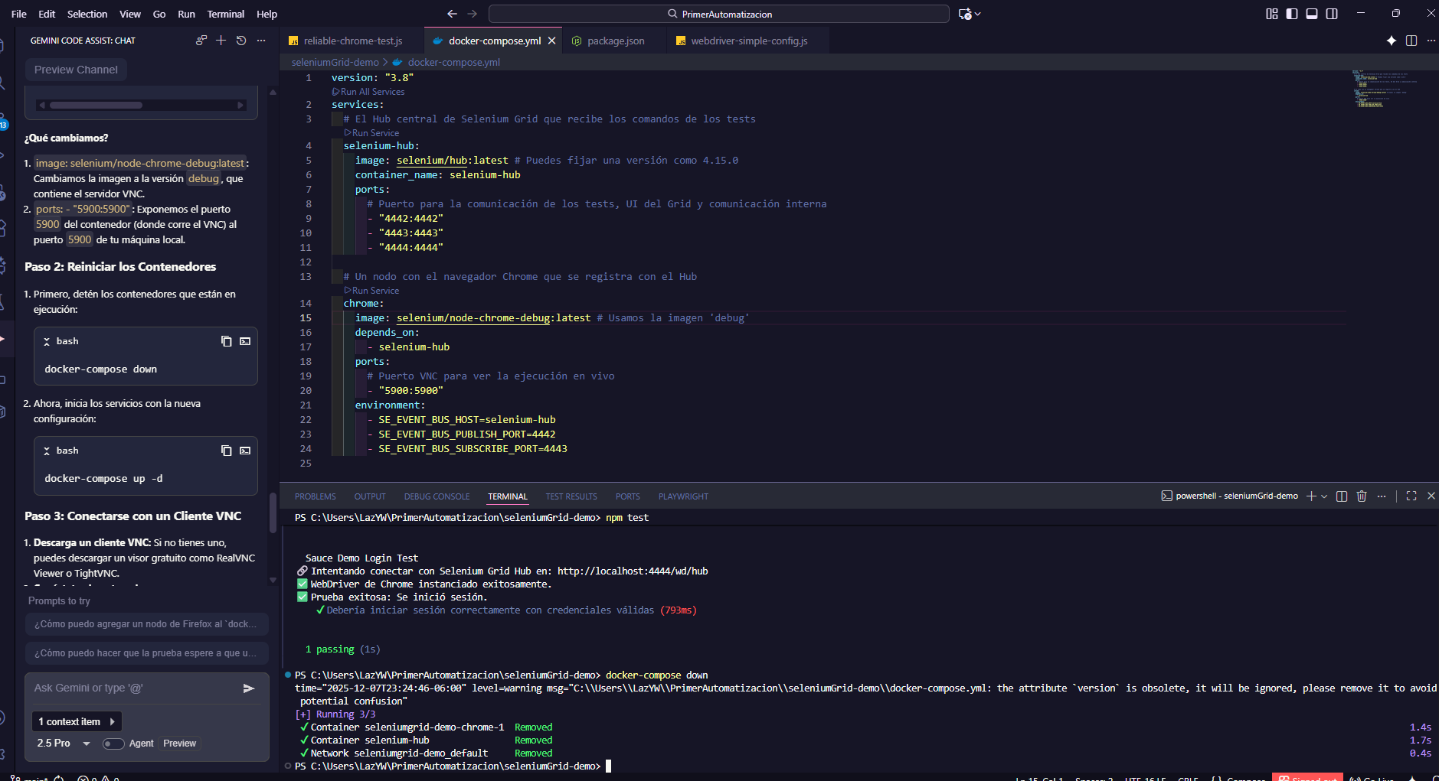

Resultados de la prueba
1. Revisar logs.
2. Validar resultados obtenidos.
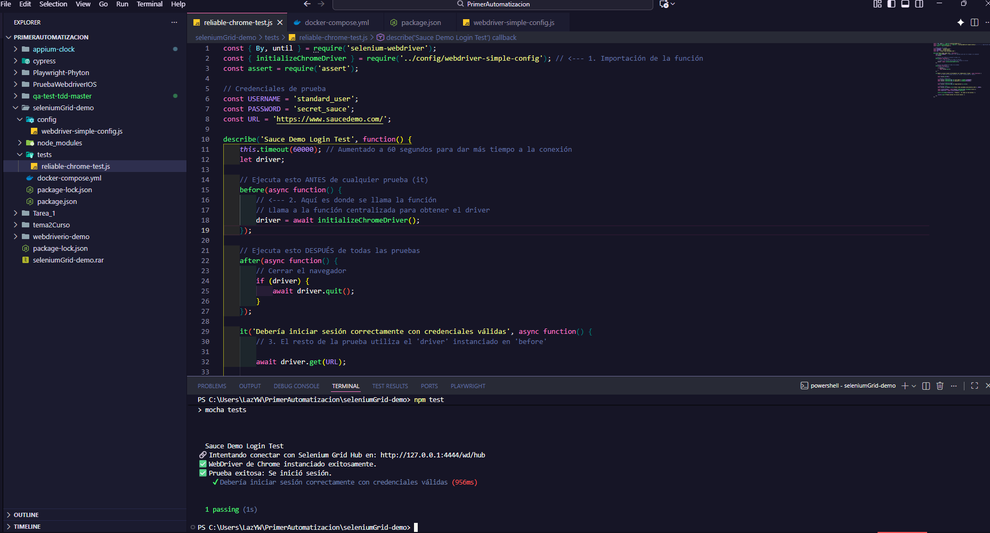
Configuracion VNC (Interfaz grafica de prueba)
